Resumen
Este Trabajo de Fin de Grado presenta el desarrollo de una aplicación móvil orientada a la gestión de boxeadores y la conexión entre clubes, promotores y managers dentro del ámbito boxístico. La aplicación permite a los usuarios registrarse según su rol, crear perfiles de boxeadores, gestionar equipos y acceder a una base de datos con funciones de búsqueda y filtrado. Además, se incorpora un sistema de registro dependiente por comunidad y provincia, carga de logos y múltiples contactos por usuario. El desarrollo se ha realizado en Android Studio utilizando Jetpack Compose, y la información se gestiona mediante una API conectada a una base de datos MariaDB. El proyecto busca optimizar la visibilidad y organización de los actores clave en el boxeo amateur, habiendo cabida para el boxeo profesional.
Palabras clave: boxeo, aplicación móvil, gestión deportiva, Jetpack Compose, API

Abstract
The main objective of my final degree project is to develop a mobile application focused on the management of boxers and the connection between clubs, promoters, and managers within the boxing field. The application allows users to register according to their role, create boxer profiles, manage teams, and access a database with search and filtering functions. Additionally, it features a dependent registration system based on region and province, logo uploads, and support for multiple contact numbers per user. The development was carried out in Android Studio using Jetpack Compose, and data is managed through an API connected to a MariaDB database. The project aims to enhance the visibility and organization of key actors in amateur boxing, while also providing space for professional boxing.
Keywords: boxing, mobile application, sports management, Jetpack Compose, API

Índice
Resumen 1
Abstract 1
Introducción 4
Justificación 5
Objetivos 6
Objetivo general 6
Objetivos específicos 6
Estado del arte 7
Herramientas y tecnologías utilizadas 7
Estudio de mercado 9
Conclusión 11
Análisis de requisitos(REVISAR) 13
Requisitos funcionales 13
Requisitos no funcionales 13
Diseño y desarrollo 15
Arquitectura general de la aplicación 15
Diseño de la interfaz de usuario (UI) 15
Gestión de datos y backend 15
Funcionalidades implementadas 15
Gestión de errores y validaciones 16

Introducción
Este proyecto nace con el objetivo de facilitar la labor de los promotores y organizadores de eventos de deportes de contacto, proporcionándoles una herramienta ágil para contactar y organizar los combates que conformarán una velada. A través de la aplicación, los usuarios podrán acceder de forma inmediata a un directorio actualizado de competidores activos, tanto a nivel local como nacional, con filtros por categoría y peso.

La aplicación está pensada para ser útil tanto en la planificación a largo plazo, permitiendo conocer el panorama deportivo en toda España, como en situaciones urgentes. Por ejemplo, durante los pesajes —que suelen realizarse el día anterior o pocas horas antes del evento— pueden surgir imprevistos como problemas personales o burocráticos que impidan a un boxeador participar. En estos casos, la herramienta permite localizar rápidamente a posibles sustitutos, optimizando así la organización y reduciendo el riesgo de combates cancelados.

Justificación
La gestión de combates y la coordinación entre clubes, promotores y boxeadores es actualmente un proceso poco optimizado, especialmente en el boxeo amateur. Muchas veces depende de contactos informales, redes sociales o grupos de mensajería, lo que genera ineficiencias, falta de transparencia y dificultades para encontrar sustitutos o planificar eventos con antelación.

El desarrollo de esta aplicación responde a la necesidad real de profesionalizar y digitalizar estos procesos. La posibilidad de contar con una base de datos actualizada y accesible desde cualquier dispositivo puede suponer una mejora significativa en la organización de veladas y en la visibilidad de los boxeadores.
Además, este proyecto representa una oportunidad personal para aplicar los conocimientos adquiridos durante el grado en un entorno que combina dos ámbitos especialmente significativos para mí: la tecnología y el deporte. La posibilidad de unir ambos mundos no solo me permite desarrollarme profesionalmente, sino que también me aporta una gran satisfacción personal, al trabajar en algo que realmente me motiva y con lo que me siento plenamente identificada. La solución propuesta busca no solo resolver un problema concreto, sino también aportar valor a la comunidad del boxeo mediante una herramienta útil, escalable y adaptada a sus necesidades reales.
Para validar la necesidad del proyecto, se ha realizado un estudio de mercado mediante una encuesta dirigida a profesionales del sector, cuyos resultados se analizan más adelante.

Objetivos

Objetivo general
Desarrollar una aplicación móvil que facilite la gestión de boxeadores y la conexión entre clubes, promotores y managers, mejorando la organización de veladas y la visibilidad de los deportistas dentro del ámbito del boxeo amateur y profesional.

Objetivos específicos
- Permitir el registro de usuarios con distintos roles (club, promotor, manager, boxeador).
- Implementar una base de datos con perfiles de boxeadores, incluyendo filtros por peso, categoría y ubicación.
- Desarrollar una funcionalidad de búsqueda eficiente para localizar posibles contrincantes o sustitutos.
- Incorporar un sistema de registro geográfico dependiente por comunidad autónoma y provincia.
- Facilitar la gestión de equipos y la asociación de boxeadores a clubes.
- Diseñar una interfaz de usuario intuitiva y fácil adaptada a dispositivos móviles Android.

Estado del arte
Actualmente, la gestión de boxeadores y la organización de veladas se realiza principalmente a través de métodos informales, como redes sociales, grupos de WhatsApp o contactos personales. Aunque existen algunas plataformas centradas en la gestión de competidores para deportes de combate, como boxrec (que se centra mas en boxeo profesional)muchas están orientadas a federaciones oficiales o requieren suscripciones costosas, lo que dificulta su adopción a nivel amateur.

No se ha identificado en el mercado una aplicación gratuita, centrada en el ámbito del boxeo amateur español, que permita registrar perfiles por rol, buscar rivales por filtros detallados y actuar con inmediatez ante bajas de última hora.

Esto evidencia la falta de una solución ágil, accesible y adaptada a las necesidades específicas del sector, especialmente en el contexto nacional.

Herramientas y tecnologías utilizadas
Para el desarrollo del proyecto se han utilizado herramientas y tecnologías modernas orientadas a la creación de aplicaciones móviles multiplataforma:
- Android Studio: entorno de desarrollo oficial para aplicaciones Android.
- Jetpack Compose: framework de UI declarativa para construir interfaces modernas, intuitivas y reactivas.
- Kotlin: lenguaje principal de programación usado en el desarrollo móvil.
- API REST: utilizada para la comunicación entre la app y el servidor backend.
- MariaDB: sistema de gestión de bases de datos relacional, utilizado para almacenar la información de los usuarios y boxeadores.
- GitHub: sistema de control de versiones para la gestión del código fuente.
Estas tecnologías permiten una arquitectura escalable, mantenible y centrada en la experiencia de usuario, además de facilitar futuras ampliaciones o mejoras en la aplicación.

Estudio de mercado
Con el objetivo de validar la necesidad real de una aplicación que facilite la gestión de boxeadores y la organización de combates, se llevó a cabo un estudio de mercado mediante una encuesta online. Esta encuesta fue distribuida entre diferentes perfiles del ámbito del boxeo amateur y profesional: promotores, entrenadores, boxeadores y organizadores de eventos.

La finalidad de este estudio era conocer de primera mano las dificultades más comunes en la organización de veladas, la forma en que actualmente se gestionan los contactos entre clubes y boxeadores, así como el interés del sector en una herramienta digital como la que se propone en este proyecto.

En total, se recopilaron 62 respuestas, lo que permitió identificar tendencias claras y necesidades no cubiertas. A continuación, se exponen las principales preguntas, los resultados más relevantes y las conclusiones obtenidas a partir de los datos recogidos.

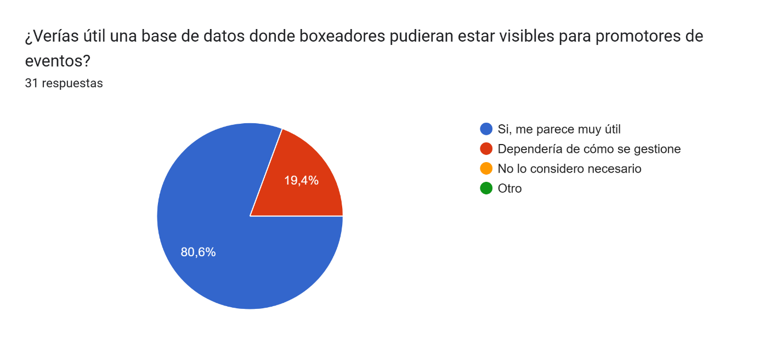

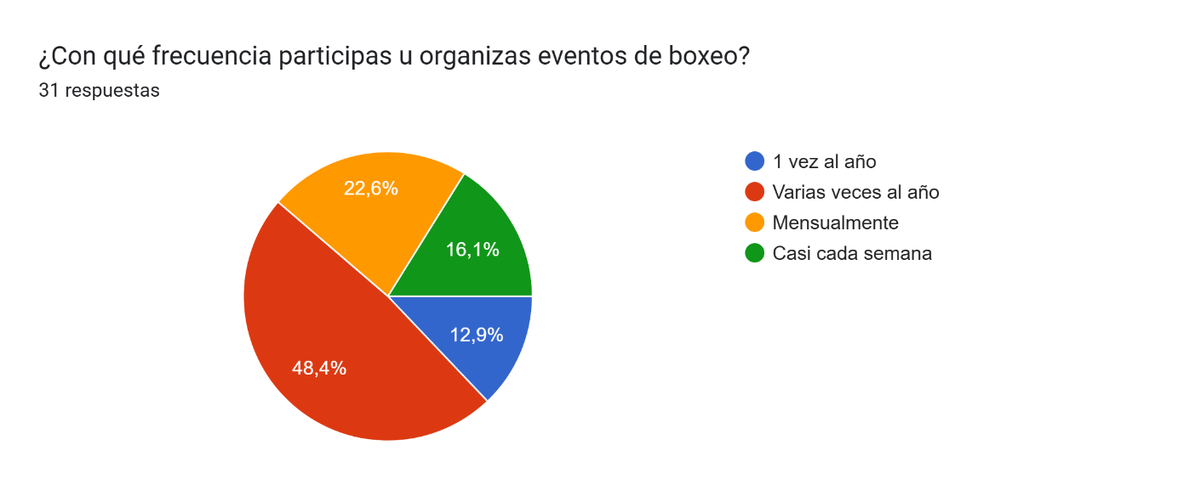
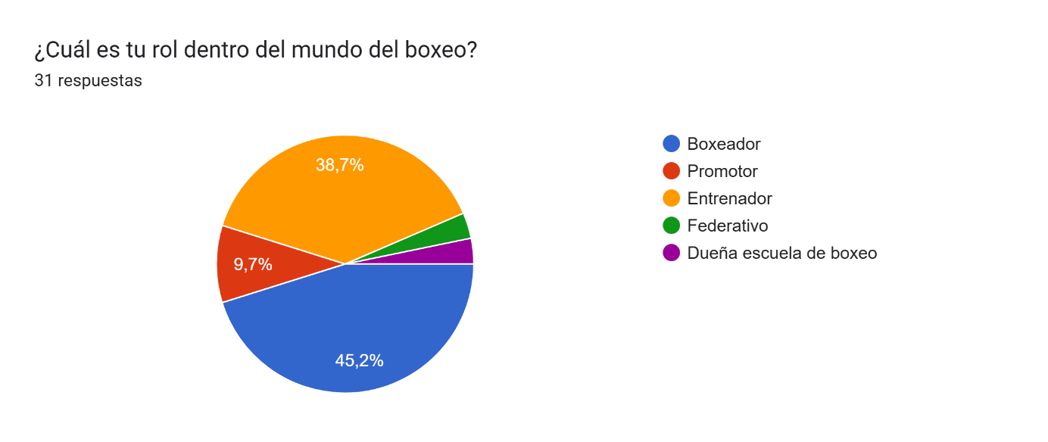
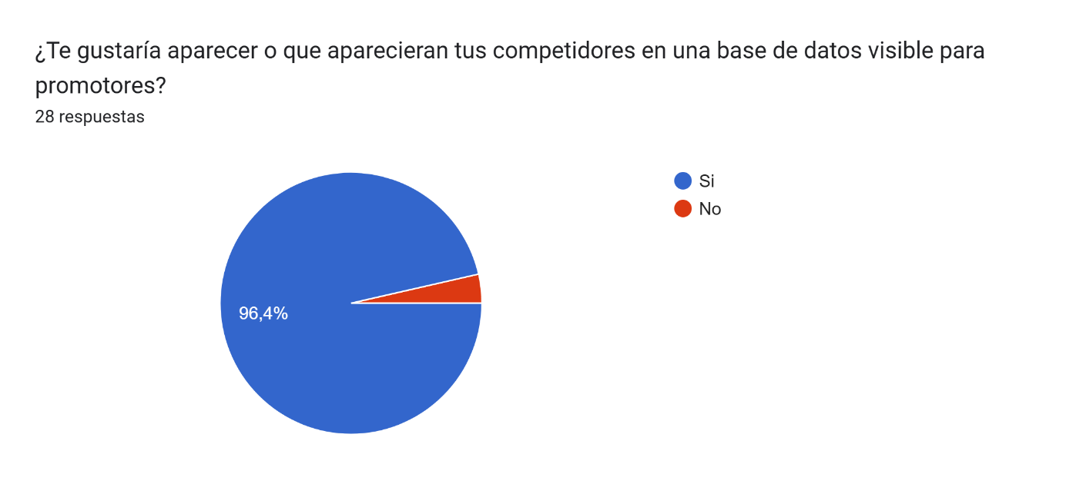
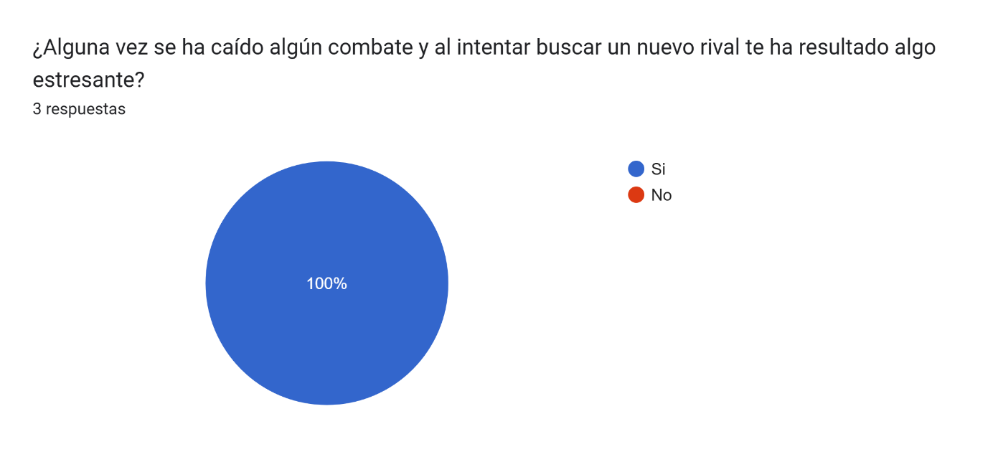
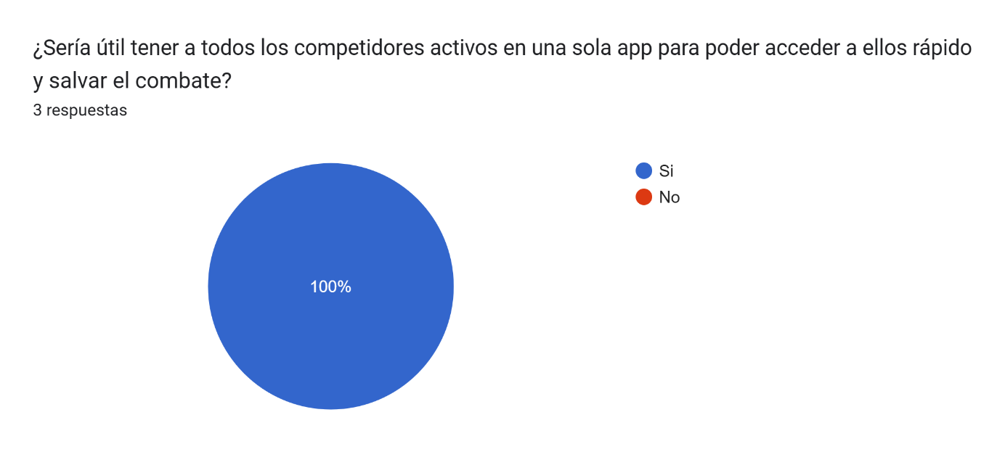

Conclusión
Los resultados obtenidos a través de la encuesta realizada a personas relacionadas con el mundo del boxeo han sido altamente reveladores y positivos. La gran mayoría de los encuestados ha manifestado un alto nivel de interés y aprobación hacia la creación de una aplicación como la propuesta en este proyecto.

Este respaldo generalizado evidencia una necesidad real en el sector: la falta de herramientas digitales eficaces que faciliten la conexión entre clubes, boxeadores, promotores y managers. Además, muchos participantes destacaron que una plataforma centralizada con funciones de búsqueda, filtros por categorías y disponibilidad inmediata de competidores les resultaría extremadamente útil tanto para la planificación como para la resolución de imprevistos en eventos.

Estas respuestas refuerzan la validez de la propuesta y confirman que existe un público objetivo dispuesto a utilizar la aplicación, lo que aumenta su viabilidad y justifica plenamente su desarrollo. En definitiva, el estudio de mercado no solo apoya la iniciativa, sino que evidencia el entusiasmo con el que sería recibida por su comunidad potencial de usuarios.

Análisis de requisitos(REVISAR)

Requisitos funcionales
- RF1. El sistema debe permitir el registro de usuarios diferenciando su rol (club, promotor, manager, boxeador).
- RF2. La aplicación debe permitir la creación y edición de perfiles de boxeadores.
- RF3. Los clubes deben poder gestionar un equipo de boxeadores.
- RF4. El sistema debe incluir un buscador de boxeadores con filtros por peso, categoría, ubicación, etc.
- RF5. La app debe permitir la carga de logotipos e imágenes de perfil.
- RF6. Los formularios de registro deben mostrar provincias en función de la comunidad autónoma seleccionada.
- RF7. Cada usuario debe poder introducir múltiples teléfonos de contacto.
- RF8. Los promotores deben poder acceder fácilmente a una base de datos de boxeadores en activo.

Requisitos no funcionales
- RNF1. La aplicación debe estar desarrollada para dispositivos Android.
- RNF2. La interfaz debe ser intuitiva y de fácil navegación para usuarios no expertos.
- RNF3. La app debe ofrecer un rendimiento fluido incluso con una base de datos extensa.
- RNF4. El sistema debe garantizar la seguridad de los datos personales mediante autenticación y conexión segura.
- RNF5. La arquitectura debe ser escalable para futuras mejoras y ampliaciones.
- RNF6. Se debe utilizar una API REST para la comunicación con el servidor.
- RNF7. La base de datos debe permitir consultas rápidas y mantener la integridad de la información.

Diseño y desarrollo

Arquitectura general de la aplicación
La aplicación ha sido desarrollada bajo una arquitectura cliente-servidor. El cliente es una app móvil creada con Android Studio y Jetpack Compose, mientras que el servidor se basa en una API REST que comunica con una base de datos MariaDB. Esta arquitectura permite escalabilidad y separación clara entre la interfaz de usuario y la lógica de negocio.

Diseño de la interfaz de usuario (UI)
El diseño de la interfaz se ha centrado en la simplicidad y la usabilidad. Se han aplicado principios de diseño centrado en el usuario, con pantallas claras, navegación intuitiva y componentes reutilizables mediante Jetpack Compose. Las principales pantallas incluyen:

- Registro y login con distinción de roles.
- Menú inferior con acceso a: Cuenta, Equipo, y Búsqueda.
- Formulario dinámico de registro con carga de imagen, campos condicionales y selección de comunidad/provincia.
- Buscador de boxeadores con filtros avanzados.

Bocetos iniciales (Sketch)
Antes de comenzar con la implementación, se realizó un diseño preliminar de las pantallas principales de la aplicación. Estos bocetos permitieron planificar la experiencia de usuario y definir la disposición de los elementos clave en cada vista.

Gestión de datos y backend
La comunicación con la base de datos se realiza a través de una API RESTful. La base de datos MariaDB contiene tablas separadas para usuarios, boxeadores, clubes y relaciones entre ellos. La API permite realizar operaciones CRUD (crear, leer, actualizar, eliminar) de forma segura y eficiente.

Funcionalidades implementadas
- Registro de usuario con múltiples roles (club, promotor, manager, boxeador).
- Creación de perfiles de boxeadores.
- Gestión de equipo por parte de los clubes.
- Búsqueda de boxeadores por filtros de peso, comunidad, provincia, etc.
- Subida de imágenes de perfil o logotipos.
- Inclusión de múltiples teléfonos de contacto.
- Panel de cuenta personal con edición de datos.

Gestión de errores y validaciones
Se han implementado validaciones tanto en la app como en el servidor para garantizar la integridad de los datos. Se controla:
- Formatos de email y teléfono.
- Campos obligatorios.
- Respuestas del servidor ante errores (por ejemplo, usuarios duplicados).

Entorno de despliegue y servidor
Para evitar el uso de soluciones de terceros y tener un mayor control sobre el backend del proyecto, se optó por implementar la base de datos y la API en un servidor propio, compartido con un compañero, con quien ya teníamos experiencia en este tipo de configuraciones. Aunque esto supuso una mayor complejidad inicial en el diseño y la estructura de la base de datos, a largo plazo resultó ser una solución más flexible y ajustada a nuestras necesidades.

El servidor utilizado es una Raspberry Pi 4, un microordenador de bajo consumo energético y mínimo coste operativo. Este dispositivo resulta ideal para proyectos personales o académicos, ya que requiere únicamente una tarjeta microSD para su funcionamiento, y puede mantenerse encendido de forma continua con un consumo muy reducido.

Para la configuración del entorno se utilizaron las siguientes tecnologías:
- SSH: para el acceso remoto y la gestión segura del servidor.
- Apache: como servidor web.
- MariaDB: sistema gestor de bases de datos relacional utilizado para la creación y gestión de la base de datos del proyecto.
- FastAPI: framework de Python utilizado para construir la API REST que conecta la base de datos con la aplicación móvil.
- Entorno virtual de Python: creado para aislar dependencias y facilitar el despliegue de la API.

Toda la lógica del backend se basa en sentencias SQL, ejecutadas a través de FastAPI, que se encarga de recibir las peticiones desde la app, interactuar con la base de datos MariaDB y devolver los datos solicitados.

Configuración detallada del servidor
Para el despliegue del servidor se utilizó una Raspberry Pi 400, una solución económica, de bajo consumo energético y con la potencia suficiente para desempeñar las funciones requeridas.

El primer paso consistió en la preparación de la tarjeta microSD, en este caso de 64 GB, que garantiza el espacio necesario para el sistema operativo (aproximadamente 4 GB) y margen adicional para el resto de servicios.

Para instalar el sistema operativo se utilizó la herramienta Raspberry Pi Imager. 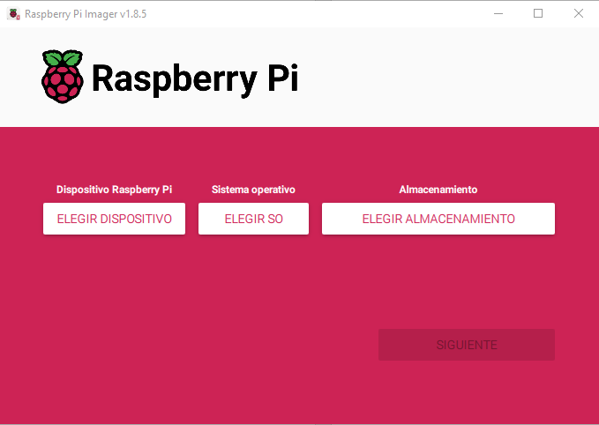
La interfaz ofrece tres pasos principales. En primer lugar, se selecciona el dispositivo, en este caso la Raspberry Pi 4, compatible con el modelo Raspberry Pi 400.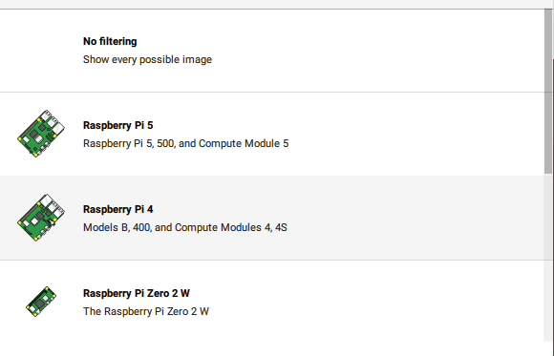
A continuación, en la sección de sistema operativo, se eligió Raspberry Pi OS Lite (64-bit), una versión sin entorno gráfico, más ligera y eficiente para su uso como servidor.
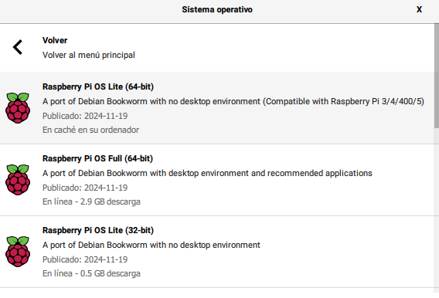
Posteriormente, se seleccionó la unidad de almacenamiento (la tarjeta SD). En los ajustes avanzados que ofrece la herramienta se configuraron varios parámetros clave: el nombre del host, el usuario y contraseña, las credenciales de red WiFi, y la región, que inicialmente aparecía como "GB" y se ajustó a "ES" (España). También se activó el servicio SSH, esencial para la administración remota del servidor.
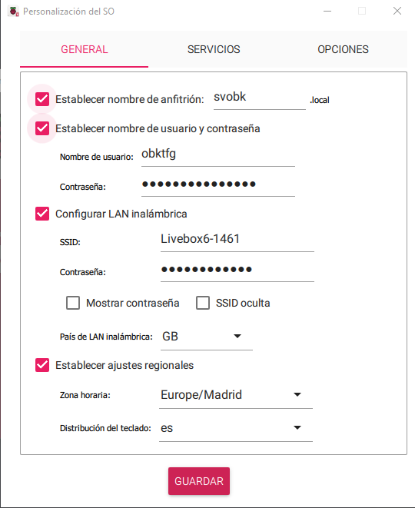
Aunque las credenciales de red ya se introdujeron en el asistente, fue necesario crear manualmente el archivo wpa_supplicant.conf, que se añadió en el directorio raíz de la tarjeta SD. Este archivo contiene la configuración de la red WiFi para asegurar la conexión desde el primer arranque.
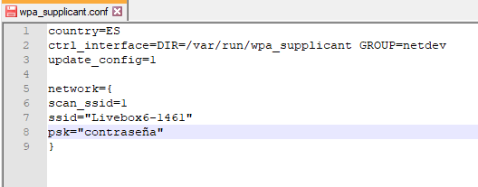
Una vez finalizada la configuración, se insertó la tarjeta SD en la Raspberry Pi y se encendió el dispositivo. Para comprobar su conexión a la red local, se utilizó la herramienta Advanced IP Scanner, que permite visualizar los dispositivos conectados.
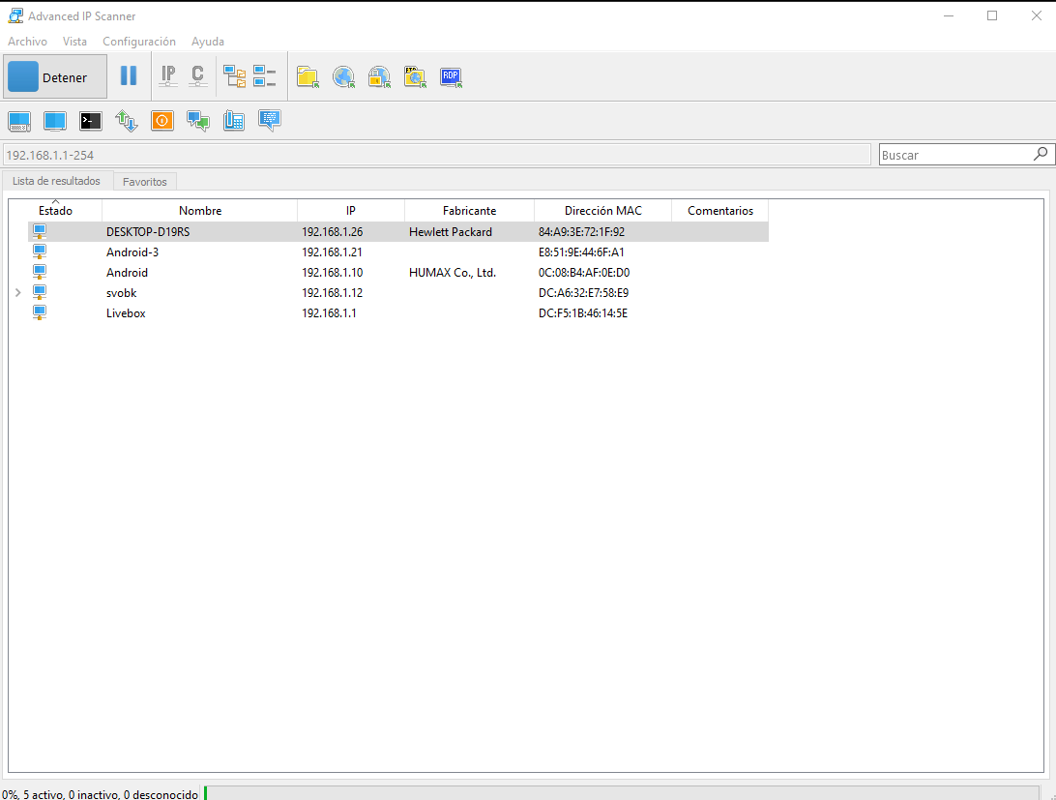
Con la dirección IP localizada, se estableció conexión con el servidor mediante PuTTY, una herramienta de acceso remoto vía SSH. Para mayor comodidad, se guardaron las credenciales de acceso y más adelante se configuró una IP estática.
